Минниханов раскритиковал чиновников за ошибки в декларациях – наказаны четыре министра
Президент Татарстана Рустам Минниханов, открывая заседание президиума комиссии по координации работы по противодействию коррупции в РТ, раскритиковал госслужащих за недостоверные сведения в декларациях о доходах. Видео выступления президента РТ опубликовано на сайте республиканского правительства.

«Это наше первое заседание в подобном формате, раньше мы все-таки работали заочно, не думая, что недостатки и ошибки, которые были, носят системный характер. Оказалось не совсем так. Есть необходимость, как говорится, встретиться с глазу на глаз», — отметил Минниханов.
По его словам, по итогам проверки текущего года в отношении 17 руководителей были выявлены нарушения.
«Причем это уже система — в 2015 году за предоставление недостоверных сведений дисциплинарной ответственности были привлечены 14 человек», — сообщил президент. Он добавил, что по итогам 2016 года за нарушение антикоррупционных требований наказаны еще 4 министра.
«Отдельные руководители в список попали дважды. Это не ошибки, это халатное отношение к исполнению обязанностей, которое вы еще и перепоручаете своим подчиненным», — подчеркнул Минниханов.
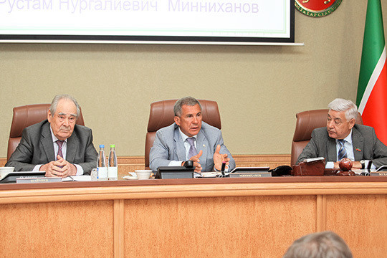
Фото: prav.tatarstan.ru
Как сообщил на заседании прокурор РТ Илдус Нафиков, за первое полугодие 2017 года надзорное ведомство пресекло более 400 преступлений коррупционной направленности, а также обнаружило более 1,3 тыс. нарушений законодательства о противодействии коррупции, из них 321 — при представлении сведений о доходах.
По словам Нафикова, для устранения нарушений сотрудники прокуратуры внесли более 600 представлений, объявила 23 предостережения, а также привлекли к дисциплинарной ответственности 33 должностных лица.
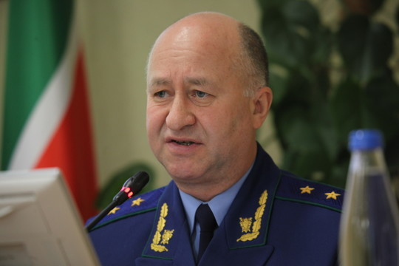
Фото: prav.tatarstan.ru
Минниханов обратил особое внимание на прозрачность и подконтрольность обществу сведений о доходах и расходах. По его словам, обязанность их декларировать — такая же антикоррупционная мера, как и уголовное преследование за преступление. Президент отметил, что особая ответственность ложится на руководителей, которые должны быть примером для своих подчиненных.
Членами комиссии по координации работы по противодействию коррупции в РТ дадут принципиальную оценку по выявленным фактам представления неполных или недостоверных сведений о доходах, расходах, имуществе и обязательствах имущественного характера.
Подробнее на «БИЗНЕС Online»: https://www.business-gazeta.ru/news/354609

